Выставки Банка России

Организация художественных выставок является одним из направлений финансово- и историко-просветительской деятельности Банка России.
Выставки Банка России представлены высокохудожественными изображениями памятных монет и бумажных денег, которые знакомят население не только с историей денежного обращения нашей страны, но и с историческими фактами, спортивными событиями, природой и искусством.
Все экспозиции представлены постерами, размещаемыми на деревянных мольбертах.
Примеры экспозиций:

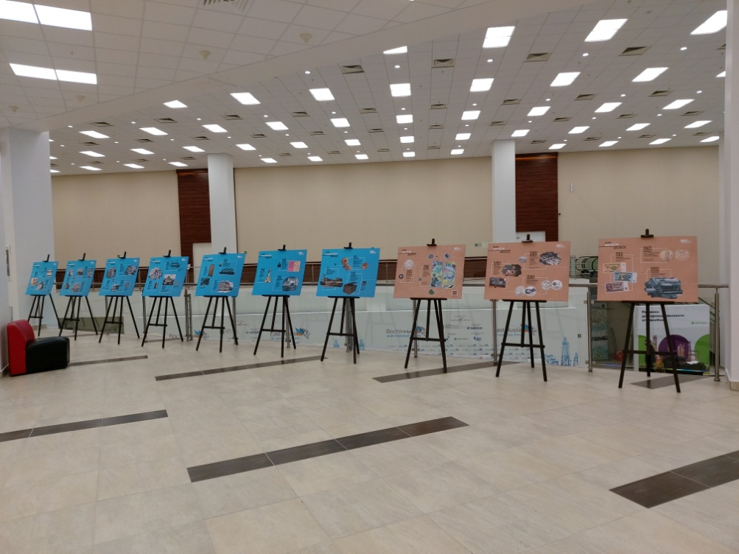

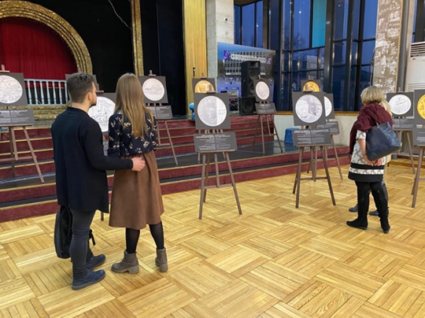

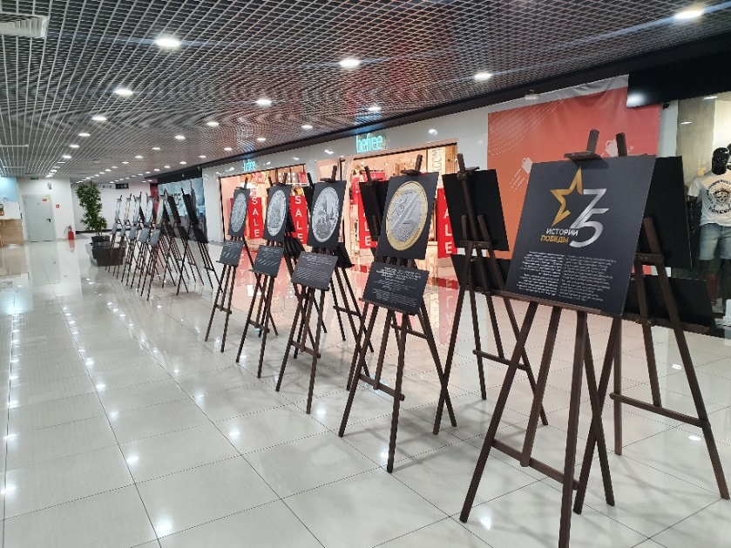

На данный момент мы располагаем следующими тематическими выставками:
- «Магия театра». Экспозиция посвящена памятным монетам на театральные темы (балет, опера, драма), выпущенным Банком России в обращение с 1991 года, и представлена на постерах размером 50*50 см (с фотоизображениями монет) и 60*25 см (с информацией о монетах). Максимальное количество мольбертов – 19 штук.
Примеры материалов выставки:

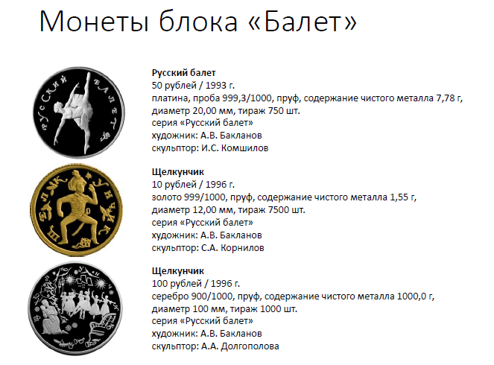

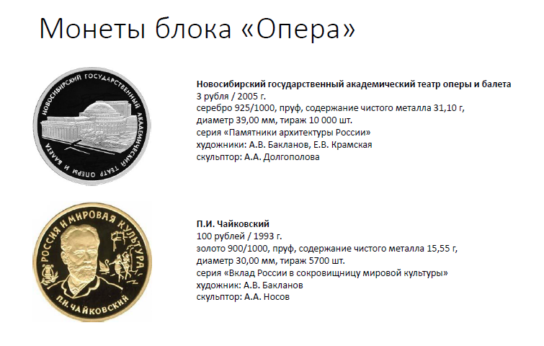

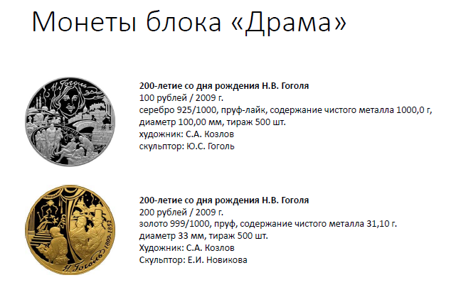

- «Истории Победы». В честь 75-летия Великой Победы специалистами Банка России была разработана художественная выставка с изображениями памятных монет, посвященных ключевым событиям и важным вехам 1941 – 1945 годов. Выставка состоит из постеров размером 50*50 см (с изображениями монет) и 60*25 см (с интересными фактами об экспонатах). Максимальное количество постеров – 23.
Примеры материалов выставки:

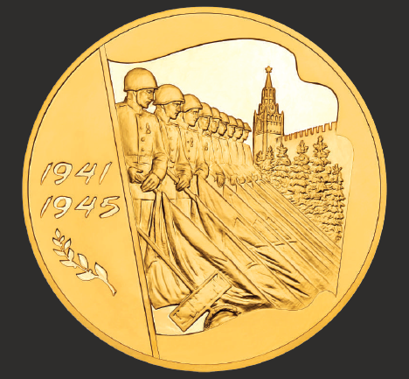

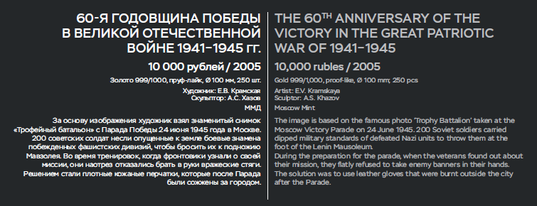

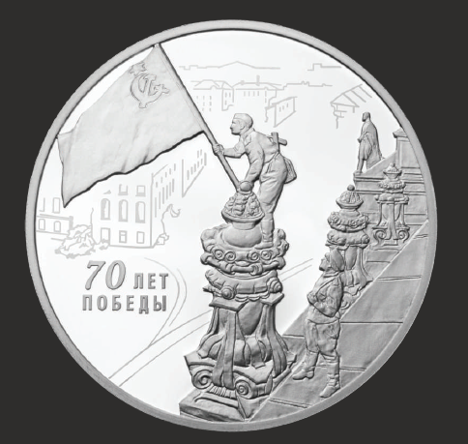

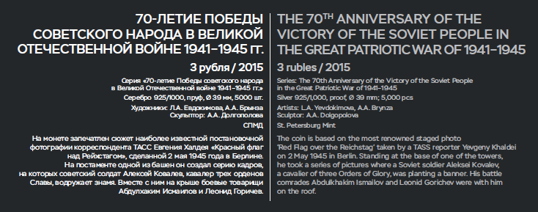

- «Время и деньги». Выставка об истории изготовления, защиты и подсчета денег, начиная с древних времен и до наших дней. Размеры постеров – 100*75. Максимальное количество мольбертов – 31.
Примеры материалов выставки:

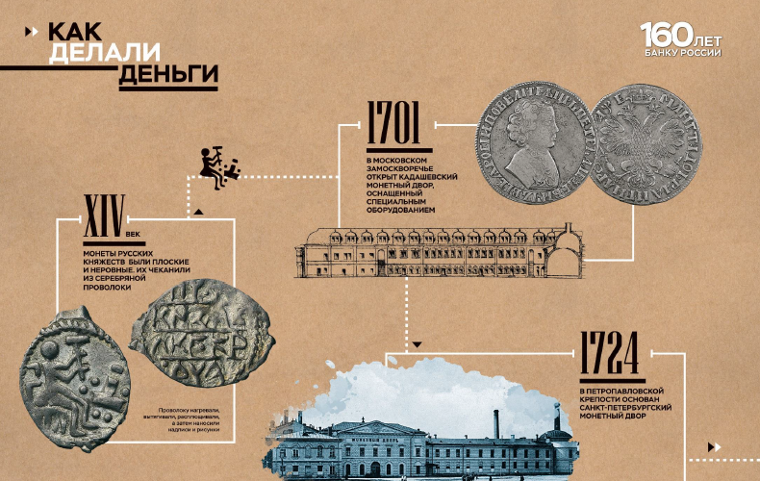
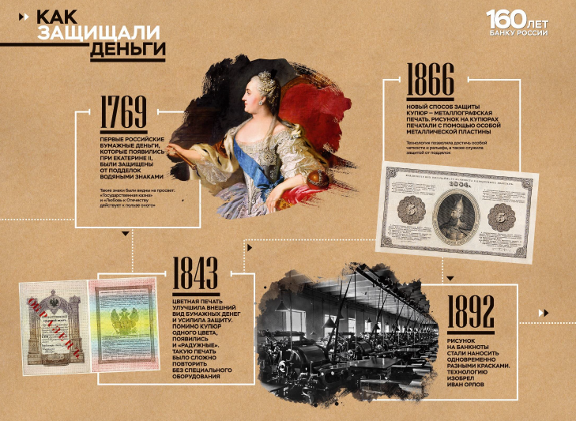

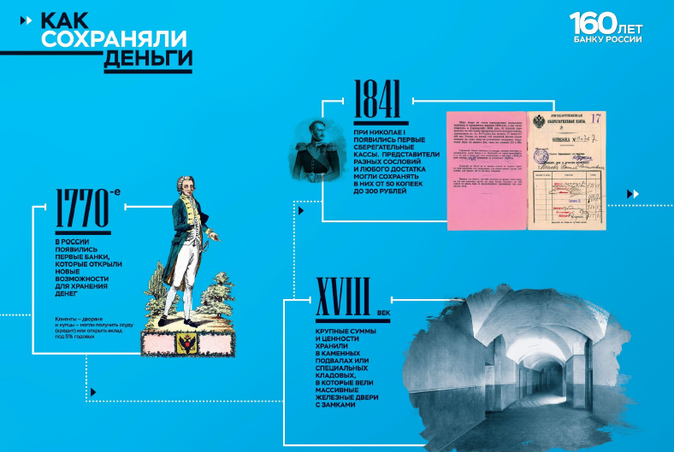

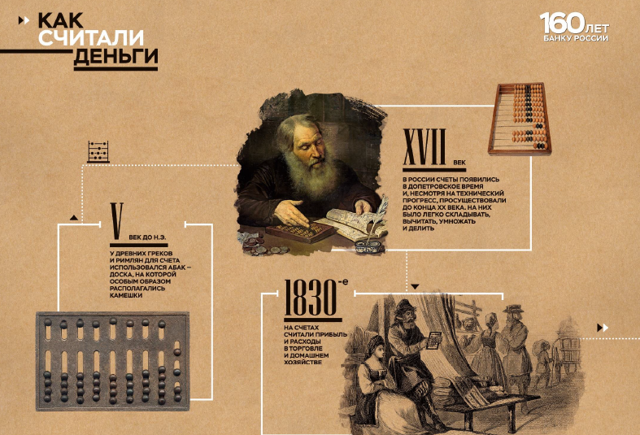

- «Монеты славы». Выставка раскрывает красоту, многогранность и величие отечественного спорта. На фотополотнах размещены изображения памятных монет Банка России и представлены небольшие рассказы о победах и рекордах наших спортсменов, ярких событиях из истории олимпийского движения России. Размеры постеров – 100*75. Максимальное количество мольбертов – 32.
Примеры материалов выставки:

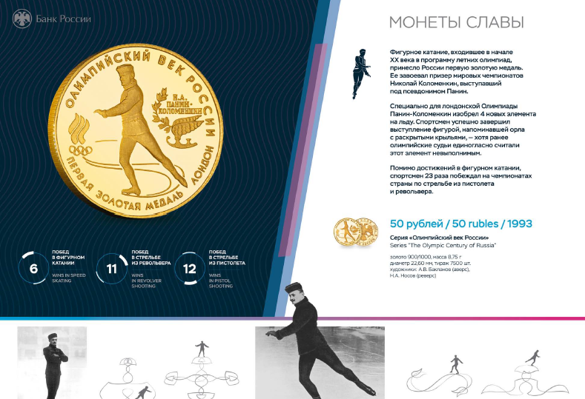
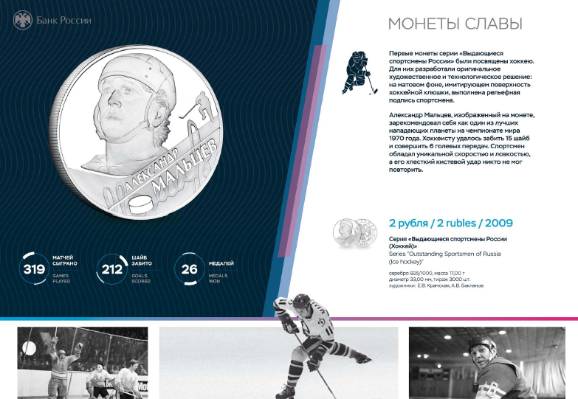

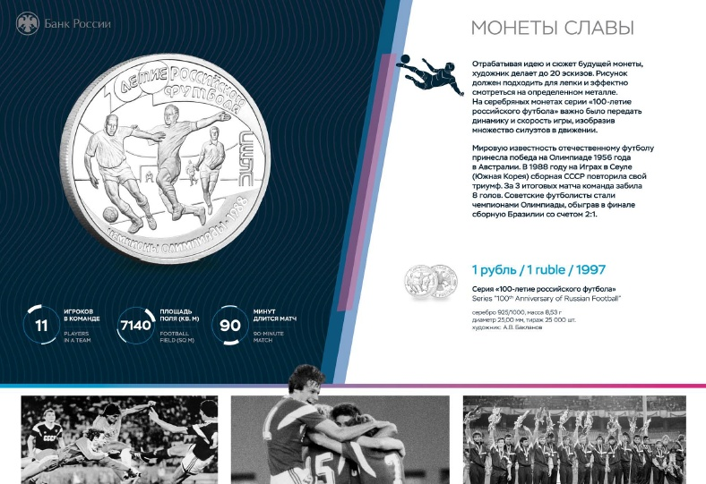

- «Драгоценный мир живой природы». Выставка посвящена краснокнижным представителям животного мира. Размеры постеров – 90*70 и 100*75. Максимальное количество мольбертов – 32.
Примеры материалов выставки:

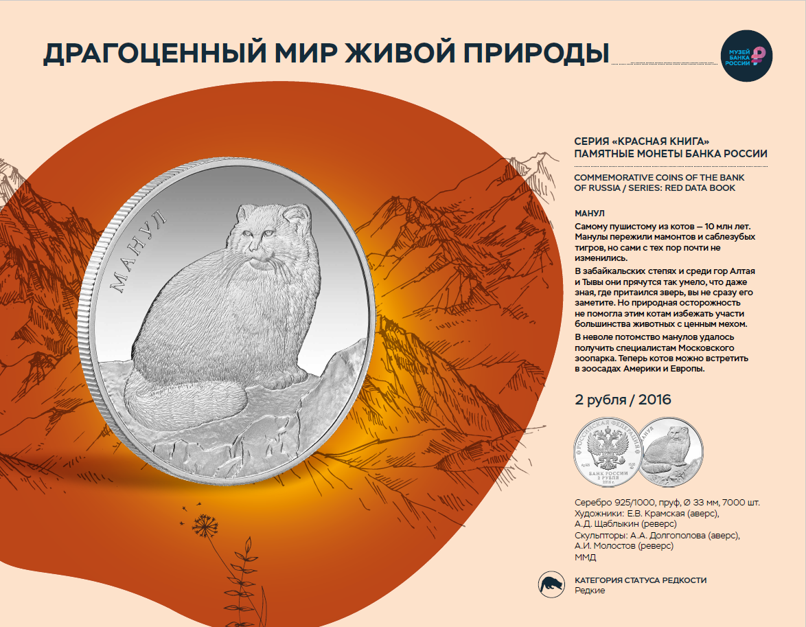

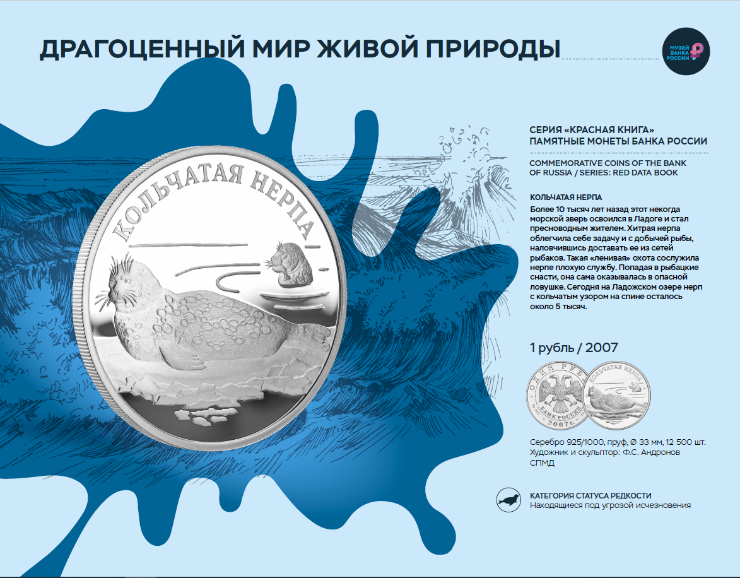

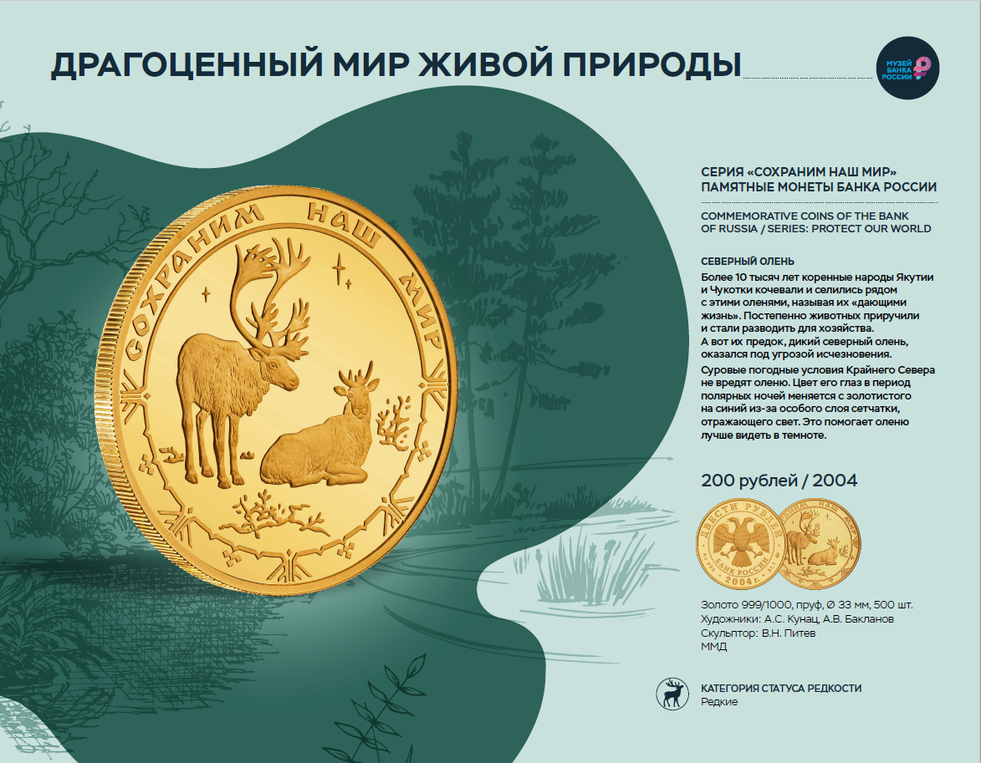

Выставка «Монеты славы» также изготовлена в уличном формате (для открытых площадок). Фотополотна располагаются на металлических конструкциях.
Количество металлических стендов с утяжелителями – 10 штук.
Количество фотополотен – 20 штук. Размещение двухстороннее.
Размер металлического каркаса стенда – 2м*1,3м.
Размер фотополотна – 1м*1,2м.
Общий вес одной конструкции – 200 кг.
Визуализация выставки:
